


.Net程序设计
课程设计

课程名称 .net课程设计
题 目 图书管理系统
专 业 计算机科学与技术
班 级 16计应2班
学 号 1629210070
学生姓名 吴锦锋
指导教师 丁小宝、章美仁、陈国栋
完成日期 2018.6.13
图书管理信息系统
数学与信息工程学院 计算机科学与技术专业
吴锦锋
指导老师：丁小宝
- 系统概述
图书馆作为提供学习的场所，不仅要求便于管理，而且要求给读者和借阅者提供方便快速的查找、借阅和登记手续。
图书管理涉及图书信息、系统用户信息、读者信息、图书借阅信息等多种数据管理。从管理的角度可以将数据管理分为三类：图书信息管理、系统用户管理、读者数据管理。图书信息管理包括图书征定、借还、查询等操作，系统用户管理包括系统用户类别和用户数据管理，读者数据管理包括读者类别管理和个人数据的录入、修改和删除。
本系统的功能主要包括以下几个方面：
- 能随时查询书库中图书的库存量，以便准确、及时、方便地为读者提供借阅信息。但不能修改数据，无信息处理权，即只可以浏览数据，管理权限有系统管理员掌握和分配；
- 图书馆各项数据必须保证安全性和完整性；
- 系统管理员定时整理系统数据库，实现对图书的借阅、读者的管理、书库的增减等操作，并将结果归档。

- 功能模块设计
2.1图书馆管理人员维护管理模块
    - 系统管理模块
系统用户身份的分类、录入、修改和删除；
    - 图书管理模块
图书数据的录入、删除、校审等；
    - 读者管理模块
借阅者个人数据的录入、修改、删除等
2.2图书馆工作人员借还管理模块
包括图书的借阅、续借、返还；图书借阅数据的修改和删除；图书书目查询等
2.3借阅者查询模块
图书书目查询；借阅情况查询；占座；
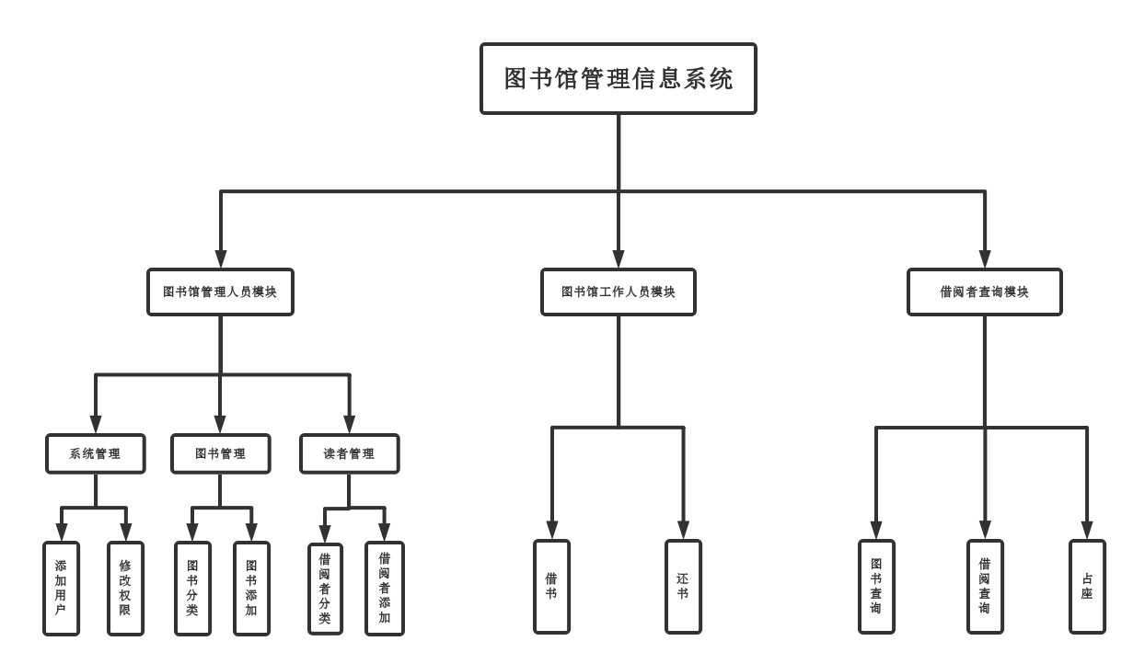
图1 系统功能结构图

数据库设计
数据库名称为db_LMIS，数据库包括：图书信息表（book）、借出图书信息表（bookOut）、借阅者信息表（person）、身份信息表（identity）、图书类别信息表（type）、管理员信息表（manager）、座位信息表（seat）。
实体和属性的定义：
    - 图书（编号，名称，作者，出版社，出版日期，备注，价格，数量，类别）
    - 借出图书（借书证号，图书编号，借出时间）
    - 借阅者（借书证号，姓名，性别，身份证，电话，密码，罚款，身份编号）
    - 身份（身份编号，身份描述，最大借阅数，最长借阅时间）
    - 图书类别（图书类别编号，类别描述）
规律：
- 一个借阅者（用户）只能具有一种身份，而一种身份可被多个借阅者所具有；
- 一本书只能属于一种图书类别（类别），而一种图书类别可以包含多本图书；
- 一个用户可以借阅多本不同的书，而一本书也可以被多个不同的用户所借阅

ER图
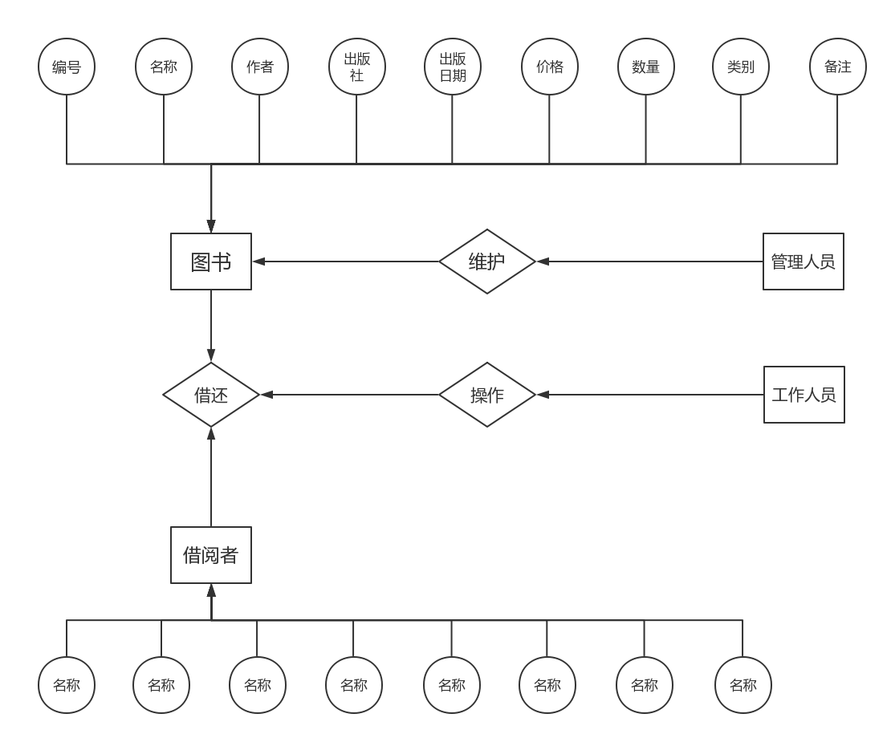

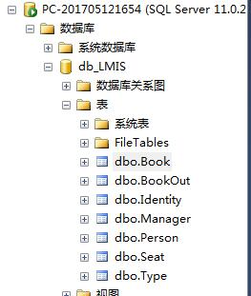

图2 数据库表截图

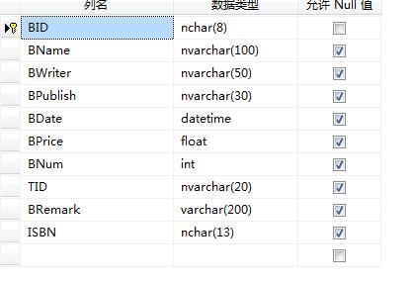
图3 book表设计
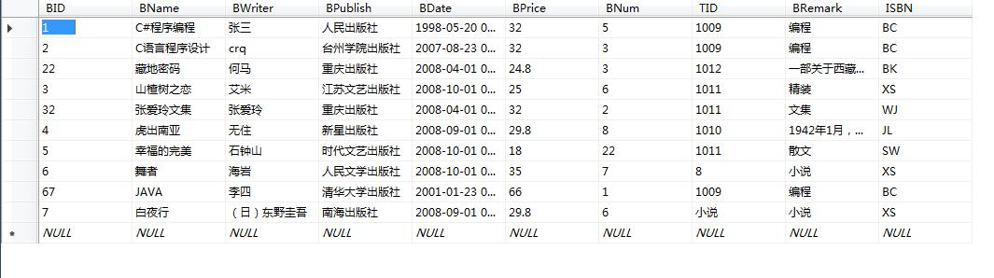
图4 book表数据
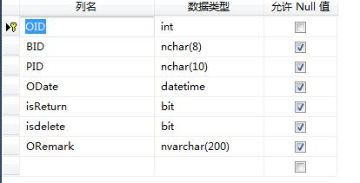
图5 bookout表设计
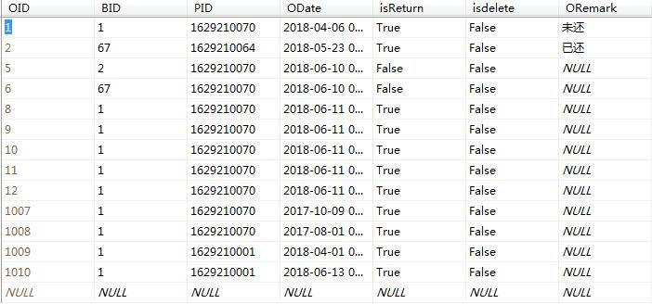
图6 bookout表数据
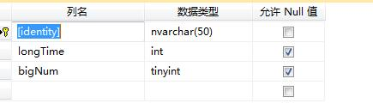
图7 identity表设计
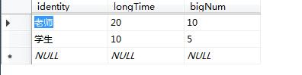
图8 identity表数据
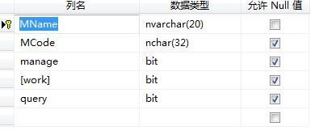
图9 manager表设计
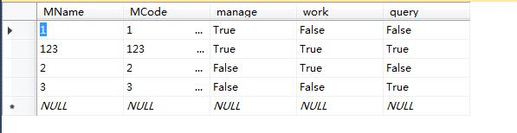
图10 manager表数据
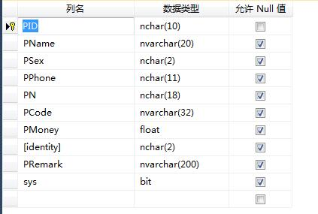
图11 person表设计
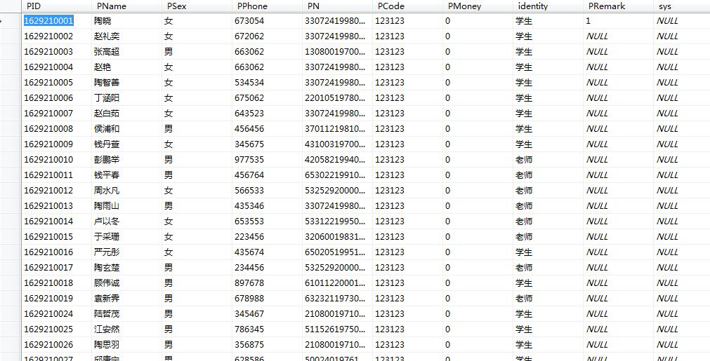
图12 person表数据
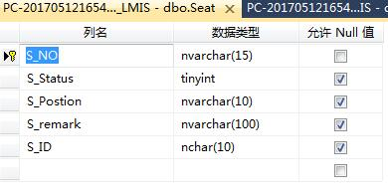
图13 seat表设计
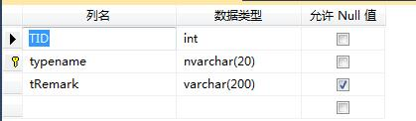
图15 type表设计
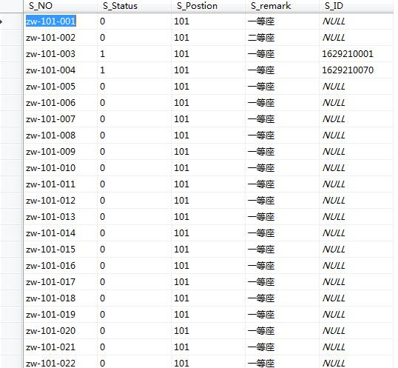
图14 seat表数据

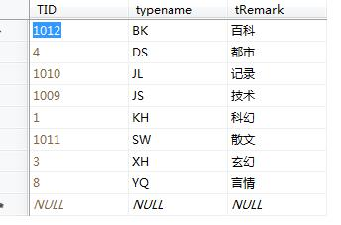
图16 type表数据

成果展示
4.1登录界面

登录界面需要自己选择自己的身份（管理员或者读者），通过不同的身份进入的主界面功能不同。管理员有三种权限（管理、工作、查询），管理人员根据自己所有权限的不同，主界面的功能也不同。
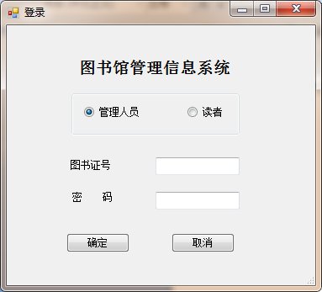
图17 登录界面

4.2主界面
管理员（管理）有系统管理（添加用户、修改权限）、图书管理（图书分类、图书添加）、读者管理（借阅者分类、借阅者查询）功能；管理员（工作）有借书、还书功能；管理员（查询）有图书查询功能。读者有图书查询、借阅查询功能。所有用户都有修改密码、重新登录功能。

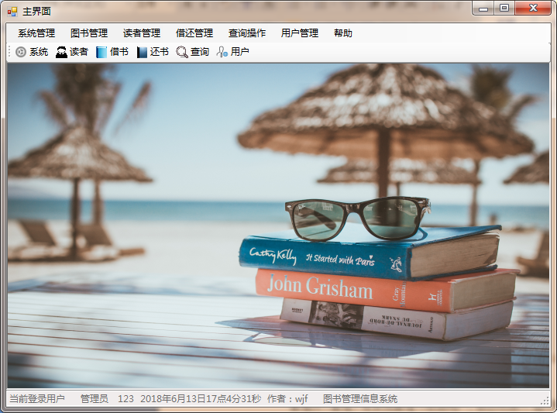
图18 管理员主界面
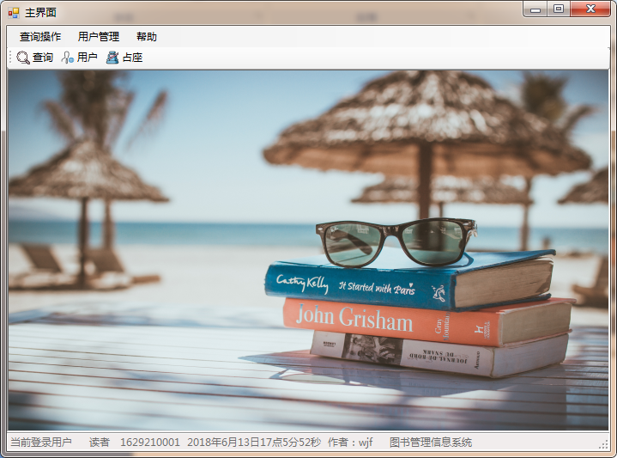
图19 读者主界面
4.3系统管理
系统管理包括添加用户和浏览用户（修改、删除）
4.3.1 添加用户
添加用户时可以同时有多种权限
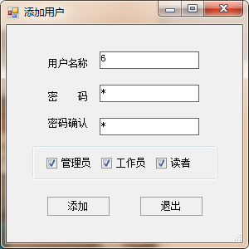
图20 添加用户
4.3.2 浏览用户

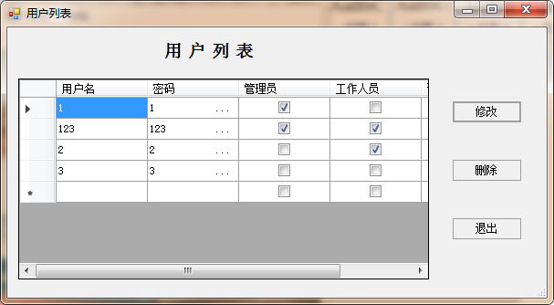
图21 浏览用户

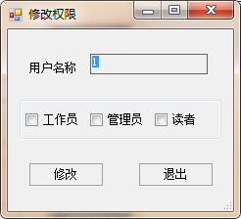
图22 修改权限

4.4图书管理
图书管理包括图书分类和浏览图书
4.4.1 图书分类

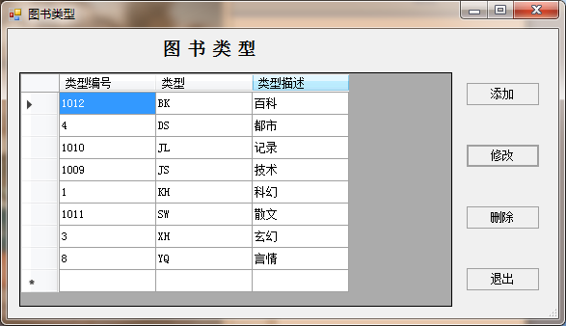
图23 图书类型

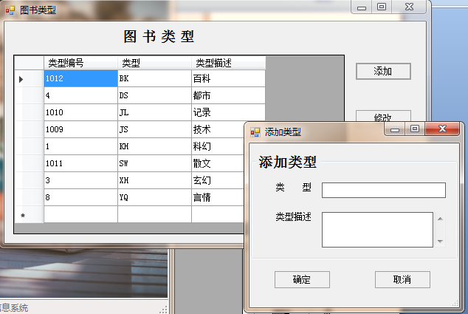
图24 添加图书类型

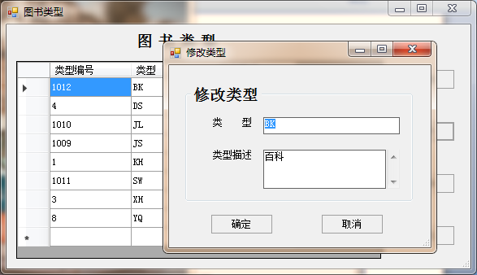
图25 修改图书类型

4.4.1 图书分类

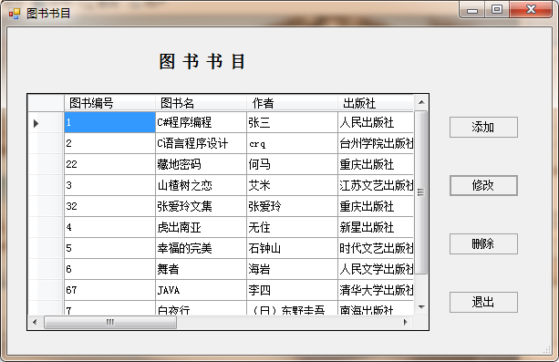
图26 图书书目

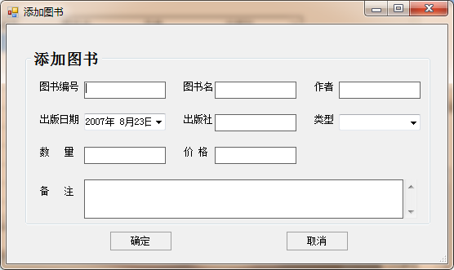
图27 添加图书

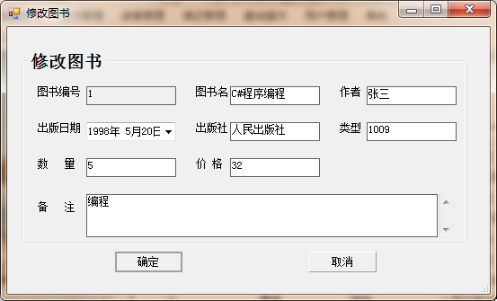
图28 修改图书
4.5读者管理
读者管理包括浏览身份和浏览读者
4.5.1 浏览身份
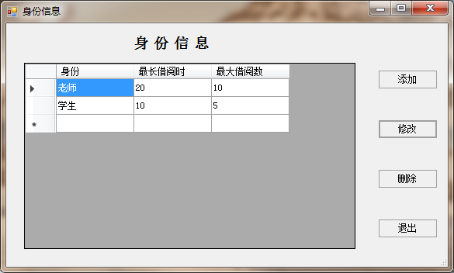
图29 身份信息

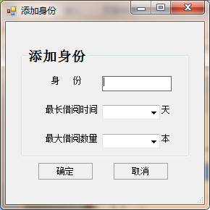
图30 添加身份

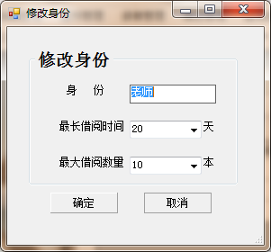
图31 修改身份

4.5.2 浏览读者
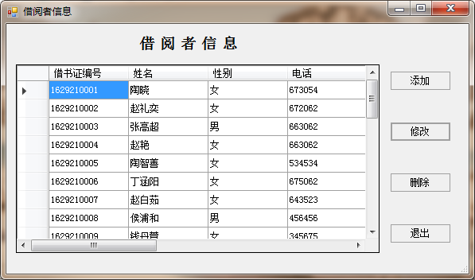
图32 借阅者信息

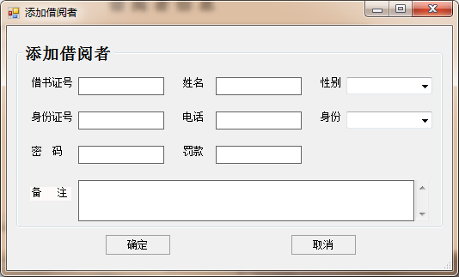
图33 添加借阅者

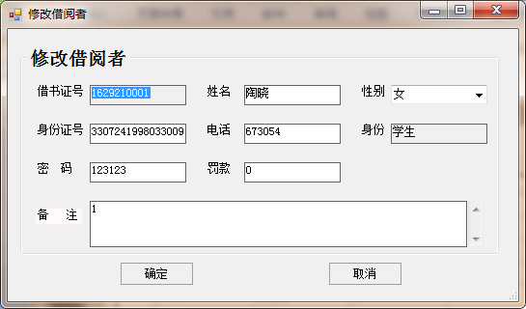
图34 修改借阅者
4.6借还管理
借还管理包括借书、还书
4.6.1 借书
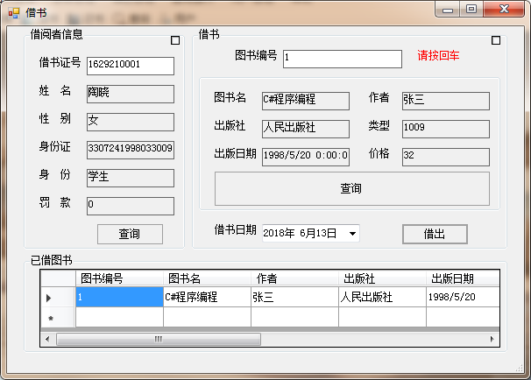
图35 借书

4.6.2 还书
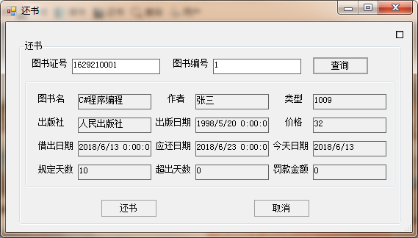
图36 还书
4.7查询操作
查询操作包括图书查询和借阅查询
4.7.1 图书查询

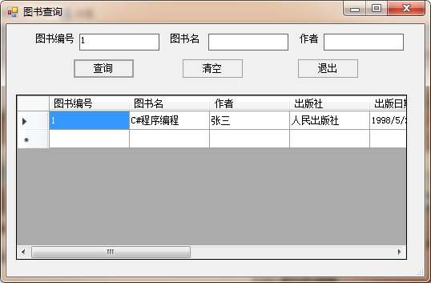
图37 图书查询

4.7.2 借阅查询
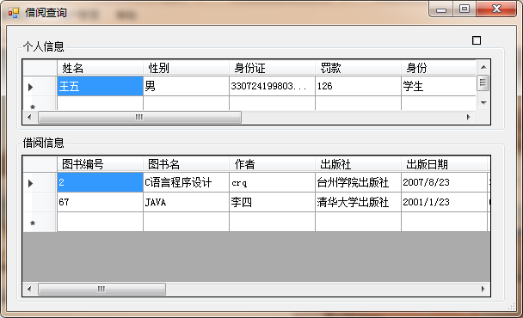
图38 借阅查询
4.8用户管理
用户管理包括修改密码和重新登录
4.8.1 修改密码
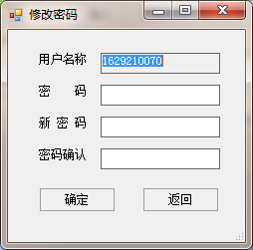
图39 修改密码

4.9占座
占座右键能出现三个功能：占座、取消占座、座位信息。一个账户只能占一个座位，一个账户只能取消自己占的位置，无法对别人占的位置进行修改。每个账户都能查看每个位置信息。

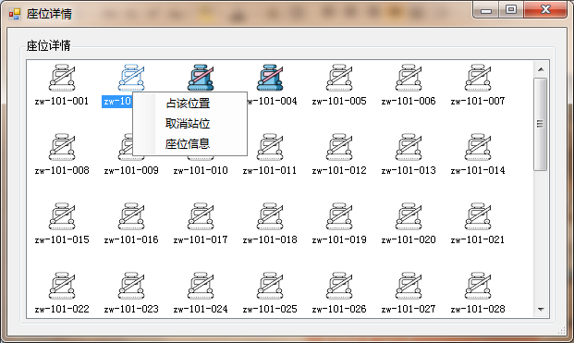

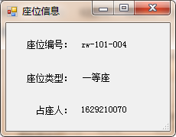

总结
以前c#没学好，所以选择了c#课程设计的时候还是怕自己不能完成这个设计的。但刚开始在老师的教导，同学的帮助下。我对c#数据库链接编程方面掌握越来越好，明白了增删改查的基本操作，后面的设计以及制作都由自己独立完成。碰到一些问题的时候也向同学提问。感觉学到了很多。
我设计的项目和老师给的项目有些区别。首先，管理员身份有三种权限。一个管理员账户能同时拥有多种权限，每种权限都对应自己的功能。借书，还书只能是拥有工作权限的管理员身份能够进行操作。之后我又给读者账户添加了抢座位的功能。占座右键能出现三个功能：占座、取消占座、座位信息。一个账户只能占一个座位，一个账户只能取消自己占的位置，无法对别人占的位置进行修改。每个账户都能查看每个位置信息。

